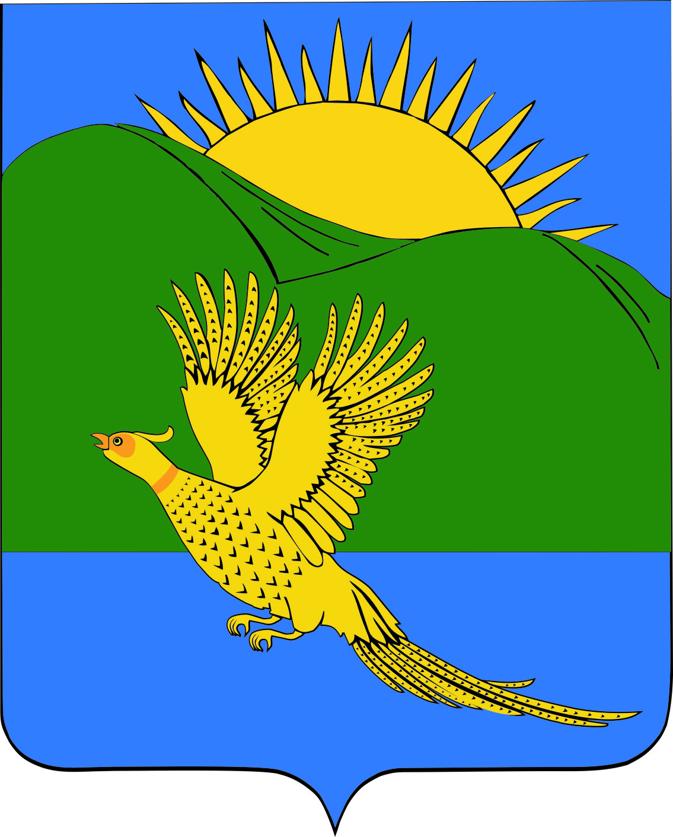
ДУМА
ПАРТИЗАНСКОГО МУНИЦИПАЛЬНОГО РАЙОНА
ПРИМОРСКОГО КРАЯ

РЕШЕНИЕ
село Владимиро - Александровское
УТР СИЛУ № 332 от 22.05.2025
15.07.2016 № 298

О внесении изменений в муниципальный правовой акт от 29.04.2016 № 284-МПА «О Положении о Почетной грамоте и Благодарственном письме Думы Партизанского муниципального района», принятый решением Думы Партизанского муниципального района от 29.04.2016 № 284

Руководствуясь статьей 19 Устава Партизанского муниципального района, Дума Партизанского муниципального района

РЕШИЛА:

1. Принять муниципальный правовой акт «О внесении изменений в муниципальный правовой акт от 29.04.2016 № 284-МПА «О Положении О Почетной грамоте и Благодарственном письме Думы Партизанского муниципального района», принятый решением Думы Партизанского муниципального района от 29.04.2016 № 284 (прилагается).

2. Направить муниципальный правовой акт и.о. главы Партизанского муниципального района для подписания и официального опубликования.

3. Настоящее решение вступает в силу со дня принятия.

Председатель Думы С.Е. Шерстнев

МУНИЦИПАЛЬНЫЙ ПРАВОВОЙ АКТ

О внесении изменений в муниципальный правовой акт
от 29.04.2016 № 284-МПА «О Положении о Почетной грамоте
и Благодарственном письме Думы Партизанского муниципального района», принятый решением Думы Партизанского муниципального района
от 29.04.2016 № 284

Принят решением
Думы Партизанского
муниципального района
от 15.07.2016 № 298
УТР СИЛУ № 332 от 22.05.2025

1. Внести в муниципальный правовой акт от 29.04.2016 № 284-МПА «О Положении о Почетной грамоте и Благодарственном письме Думы Партизанского муниципального района», принятый решением Думы Партизанского муниципального района от 29.04.2016 № 284, следующие изменения:

1.1. Из пункта 4 Положения после слов «вручается денежная премия в размере пяти тысяч рублей» исключить слова «без учета налога на доходы физических лиц».

1.2. Пункт 5 Положения дополнить абзацем следующего содержания:
«Представление к награждению должно быть направлено в Думу не позднее чем за 2 недели до планируемого дня награждения.»

И. о. главы Партизанского муниципального района Р.Н. Томашева

15 июля 2016 года

№ 298 - МПА

